While cikla ideja

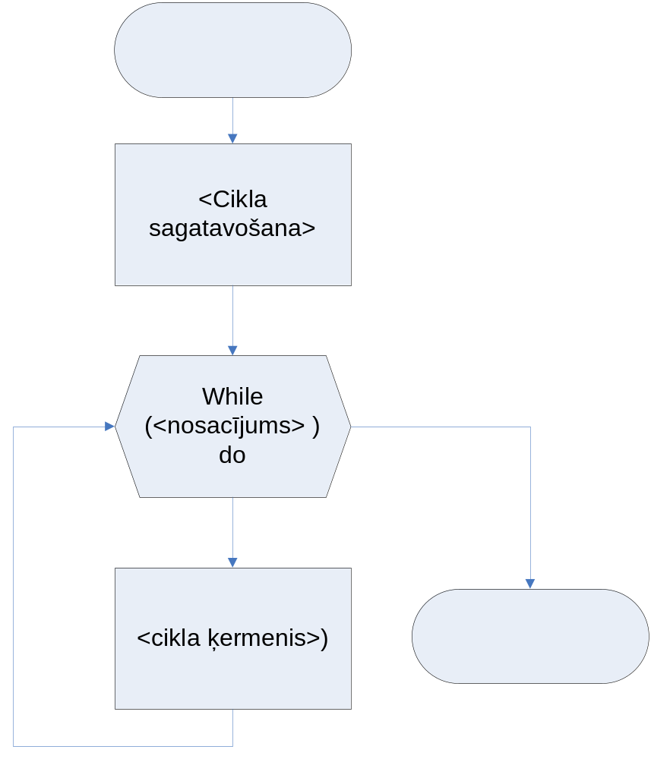

While cikla piemērs

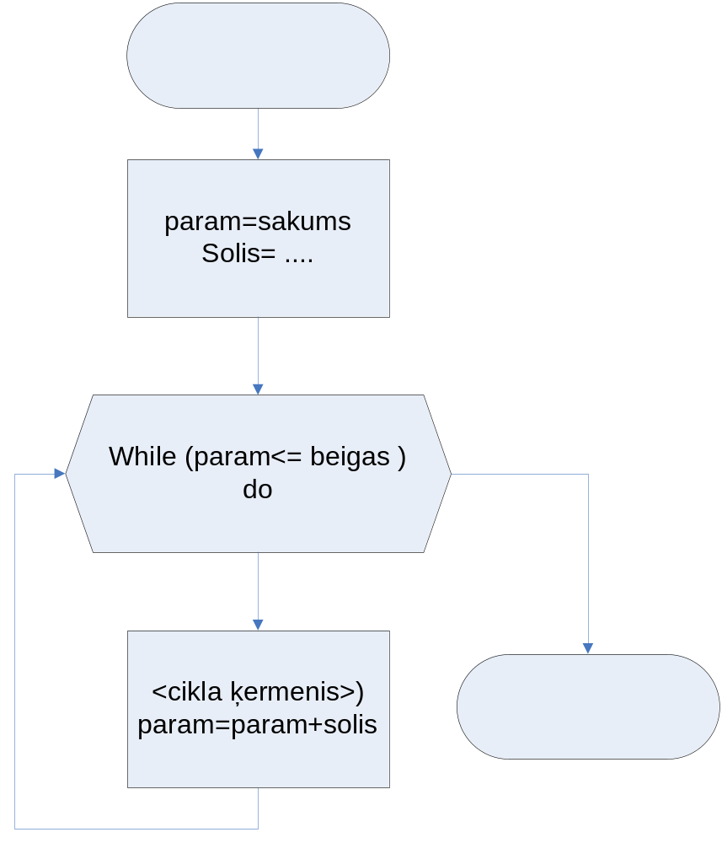

FOR TO cikls

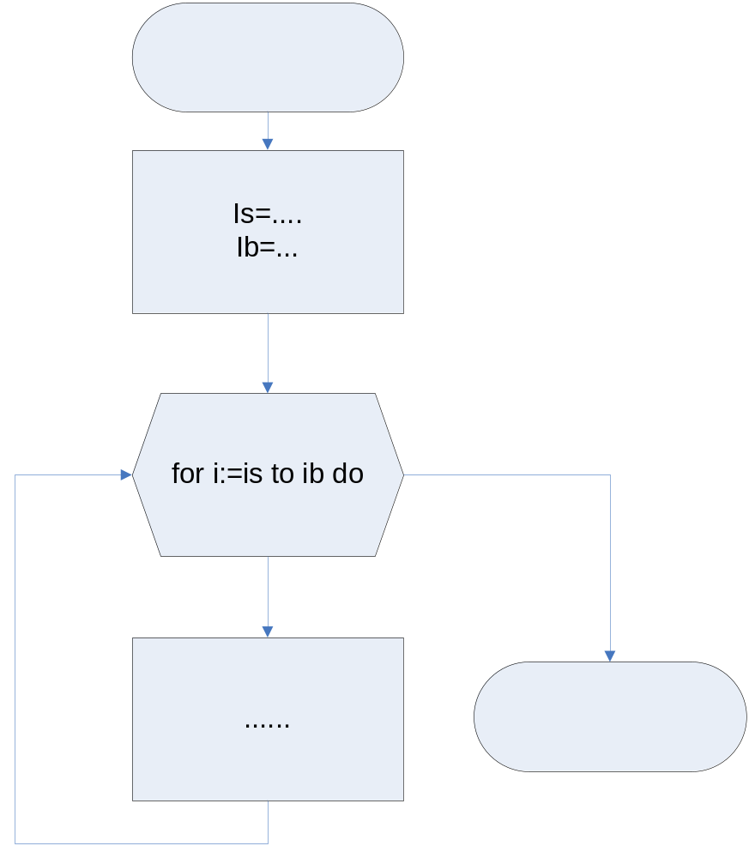

is:=1;
for i:=is to 15 do
begin
.....
.....
.....
end;

FOR DOWNTO cikls

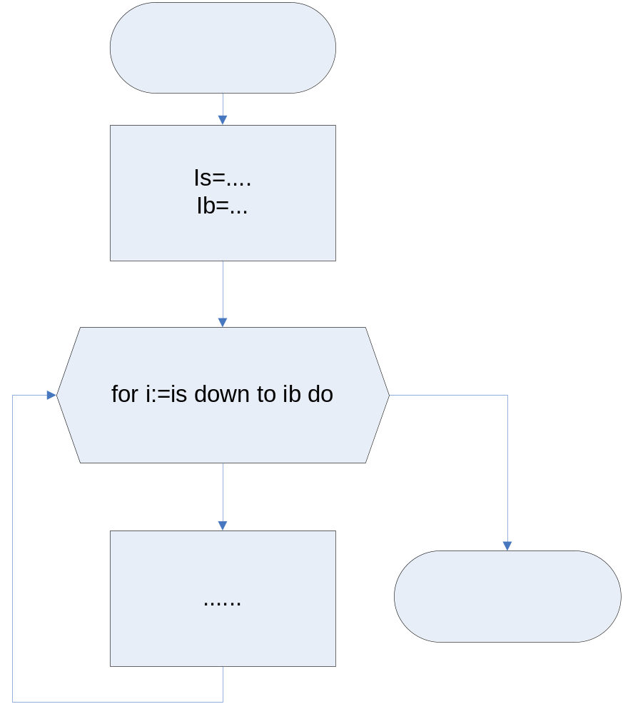

ib:=5;
for i:=25 downto ib do
begin
.....
.....
.....
end;

Repeat until cikls

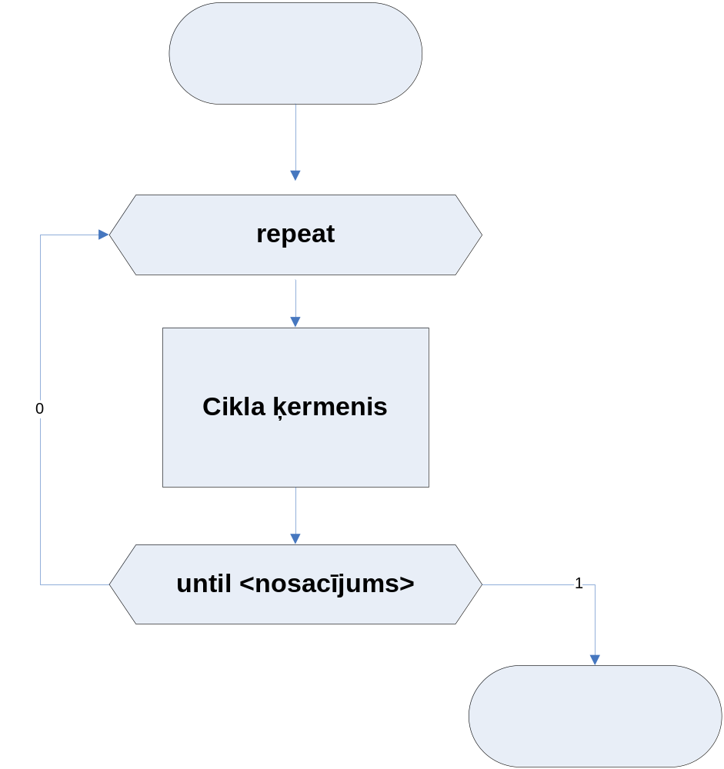

Izvadīt uz ekrānā visus skaitļus, kas nepārsniedz 70 un dalās ar 7.

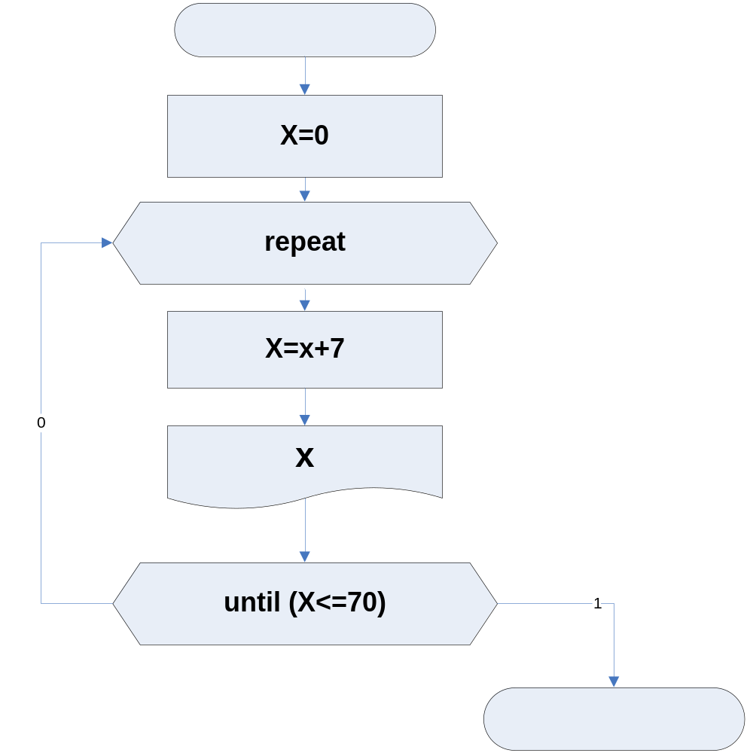

Program dalamie;
Var x: Integer;
Begin
x:=0; {cikla parametram x pirms cikla piešķir vērtību}
Repeat {cikla sākums}
x:=x+7; {cikla parametram x vērtība tiek palielināta par 7}
Write (x:5); {tiek izvadīta mainīgā x vērtība}
until x>=70; {cikla beigas, cikls tiek pildīts tik ilgi, kamēr x kļūst lielāks vai vienāds ar 70}
Writeln ('Programma darbu pabeidza.');
Readln;
End.
Programma monitora ekrānā izvada skaitļus:
7 14 21 28 35 42 49 56 63 70

